Практическая работа № 3 ПОГРЕШНОСТИ ИЗМЕРЕНИЙ

Цель работы: знать формулы определения абсолютной, относительной и приведённой погрешностей измерений и уметь применять их при решении задач.

Погрешности измерений

При практическом использовании тех или иных измерений важно оценить их точность. Термин «точность измерений», т.е. степень приближения результатов измерения к некоторому действительному значению, не имеет строгого определения и используется для качественного сравнения измерительных операций. Для количественной оценки используется понятие «погрешность измерений» (чем меньше погрешность, тем выше точность). Погрешность измерения Δх_{изм} – это отклонение результата измерения х от истинного (действительного) х_{И} (х_{Д}) значения измеряемой величины Δх_{изм} = х – х_{Д}.
Равноточные измерения – это измерения, которые проводятся средствами измерений одинаковой точности по одной и той же методики при неизменных внешних условиях.
Под истинным значением физической величины понимается значение, которое идеальным образом отражало бы в качественном и количественном отношениях соответствующие свойства технических систем (ТС) через ее выходной параметр. Поскольку истинное значение есть идеальное значение, то в качестве наиболее близкого к нему используют действительное значение х_{Д}, найденное экспериментальным методом, например, с помощью более точных СИ. В зависимости от формы выражения различают абсолютную, относительную и приведенную погрешности измерения.
Абсолютная погрешность определяется как разность результата измерения и истинного (действительного) значения измеряемой величины
Δ = х – х_{И} или Δ = х – х_{Д},
а относительная как отношение абсолютной погрешности измерения Δ к действительному значению измеряемой величины х_{Д}.
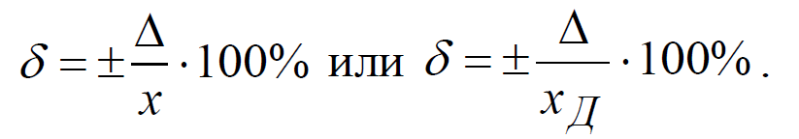
Относительная погрешность показывает, какую часть или сколько процентов от измеряемой величины составляет абсолютная погрешность. Приведенная погрешность
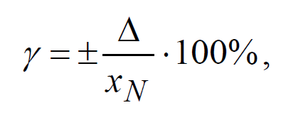
где хN – нормированное значение величины.

Например, х_{N} = х_{max}, где х_{max} – максимальное значение измеряемой величины.
Задачи для решения

Решите задачи письменно и выберите правильный вариант ответа.

Задача 1.
Вольтметр показывает 230 В. Среднее квадратическое отклонение показаний u = 2 В. Погрешность от подключения вольтметра в цепь (изменение напряжения) равна –1 В. Истинное значение напряжения с вероятностью Р = 0,9544 ( t p = 2) равно…
Варианты ответа:
○ U = 230 ± 3 В, Р = 0,9544;
○ U = 230 ± 5 В, Р = 0,9544;
○ U = 231 ± 2 В, tp = 2;
○ U = 231 ± 4 В, Р = 0,9544.

Задача 2.
Счётчик электрической энергии класса точности показывает 500 кВт·час. Предел допускаемой абсолютной погрешности прибора равен… 2
Варианты ответа:
○ 2,5 кВт·час;
○ 2 кВт·час;
○ 5 кВт·час;
○ 10 кВт·час.

Задача 3.
Электрическое сопротивление нагрузки определяется по закону Ома:
R=U/I.
При измерении силы тока и напряжения получены значения U=100±1В; I=2±0,1А. Результат измерения следует записать в виде:
Варианты ответа:
○ R=50±3Ом;
○ R=50±1,1Ом;
○ R=48±10Ом;
○ R=50,0±2,2Ом.

Дополнительное задание (получение дополнительного плюса)
Задача 4.
Чему равны абсолютные погрешности отдельных измерений и средняя квадратическая погрешность среднего значения величин Х, если при ее измерении были получены следующие результаты: 38,21; 39,11; 37,98; 38,52; 39,32; 37,94; 37,09 с.

